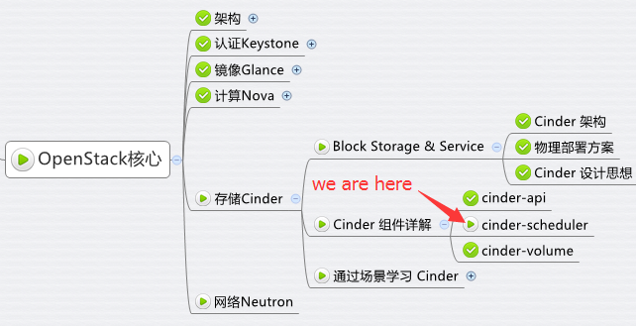

上一节我们详细讨论了 cinder-api 和 cinder-volume，今天讨论另一个重要的 Cinder 组件 cinder-scheduler。

创建 Volume 时，cinder-scheduler 会基于容量、Volume Type 等条件选择出最合适的存储节点，然后让其创建 Volume。

下面介绍 cinder-scheduler 是如何实现这个调度工作的。

在 /etc/cinder/cinder.conf 中，cinder 通过 scheduler_driver， scheduler_default_filters 和 scheduler_default_weighers 这三个参数来配置 cinder-scheduler。

**Filter scheduler**

Filter scheduler 是 cinder-scheduler 默认的调度器。

scheduler_driver=cinder.scheduler.filter_scheduler.FilterScheduler

与 Nova 一样，Cinder 也允许使用第三方 scheduler，配置 scheduler_driver 即可。

scheduler 调度过程如下：

1. 通过过滤器（filter）选择满足条件的存储节点（运行 cinder-volume）
2. 通过权重计算（weighting）选择最优（权重值最大）的存储节点。

可见，cinder-scheduler 的运行机制与 nova-scheduler 完全一样。

**Filter**

当 Filter scheduler 需要执行调度操作时，会让 filter 对计算节点进行判断，filter 返回 True 或者 False。

cinder.conf 中 scheduler_default_filters 选项指定 filter scheduler 使用的 filter，默认值如下：

scheduler_default_filters = AvailabilityZoneFilter, CapacityFilter, CapabilitiesFilter

Filter scheduler 将按照列表中的顺序依次过滤：

**AvailabilityZoneFilter**

为提高容灾性和提供隔离服务，可以将存储节点和计算节点划分到不同的 Availability Zone 中。例如把一个机架上的机器划分在一个 Availability Zone 中。OpenStack 默认有一个命名为“Nova” Availability Zone 的，所有的节点初始都是放在“Nova”中。用户可以根据需要创建自己的 Availability Zone。

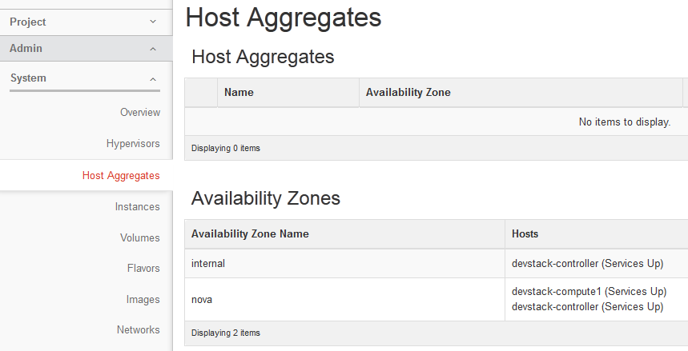

创建 Volume 时，需要指定 Volume 所属的 Availability Zone。

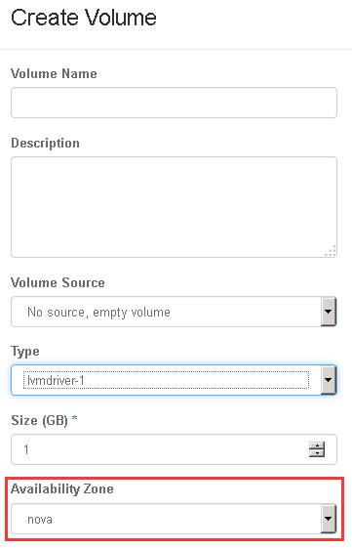

cinder-scheduler 在做 filtering 时，会使用 AvailabilityZoneFilter 将不属于指定 Availability Zone 的存储节点过滤掉。

**CapacityFilter**

创建 Volume 时，用户会指定 Volume 的大小。CapacityFilter 的作用是将存储空间不能满足 Volume 创建需求的存储节点过滤掉。  
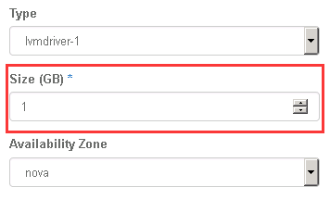

**CapabilitiesFilter**

不同的 Volume Provider 有自己的特性（Capabilities），比如是否支持 thin provision 等。Cinder 允许用户创建 Volume 时通过 Volume Type 指定需要的 Capabilities。  
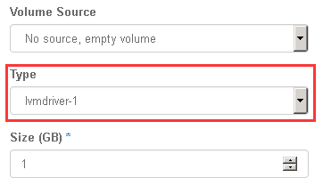

Volume Type 可以根据需要定义若干 Capabilities，详细描述 Volume 的属性。VolumeVolume Type 的作用与 Nova 的 flavor 类似。

Volume Type 在 Admin -> System -> Volume 菜单里管理

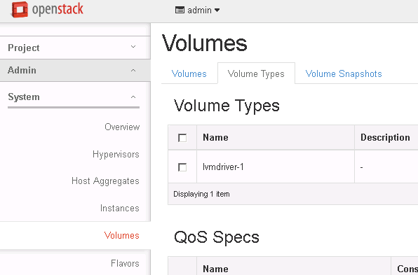

通过 Volume Type 的 Extra Specs 定义 Capabilities

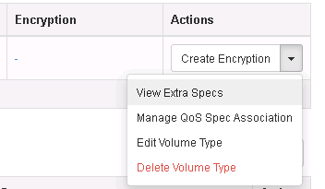

Extra Specs 是用 Key-Value 的形式定义。

不同的 Volume Provider 支持的 Extra Specs 不同，需要参考 Volume Provider 的文档。

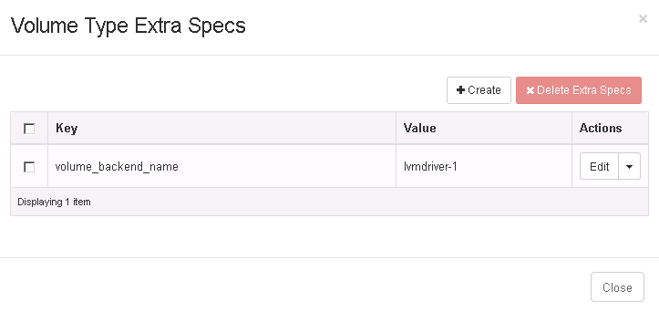

上图所示的 Volume Type 只有一个 Extra Specs “volume_backend_name”，这是最重要也是必须的 Extra Specs。

cinder-volume 会在自己的配置文件 /etc/cinder/cinder.conf 中设置“volume_backend_name”这个参数，其作用是为存储节点的 Volume Provider 命名。

这样，CapabilitiesFilter 就可以通过 Volume Type 的“volume_backend_name”筛选出指定的 Volume Provider。

不同的存储节点可以在各自的 cinder.conf 中配置相同的 volume_backend_name，这是允许的。因为虽然存储节点不同，但它们可能使用的是一种 Volume Provider。

如果在第一步 filtering 环节选出了多个存储节点，那么接下来的 weighting 环节会挑选出最合适的一个节点。

**Weighter**

Filter Scheduler 通过 scheduler_default_weighers 指定计算权重的 weigher，默认为 CapacityWeigher。

scheduler_default_weighers = CapacityWeigher

如命名所示，CapacityWeigher 基于存储节点的空闲容量计算权重值，空闲容量最大的胜出。

下一节我们将开始通过各种场景学习 Cinder。